Inception培训文档

# Inception是什么

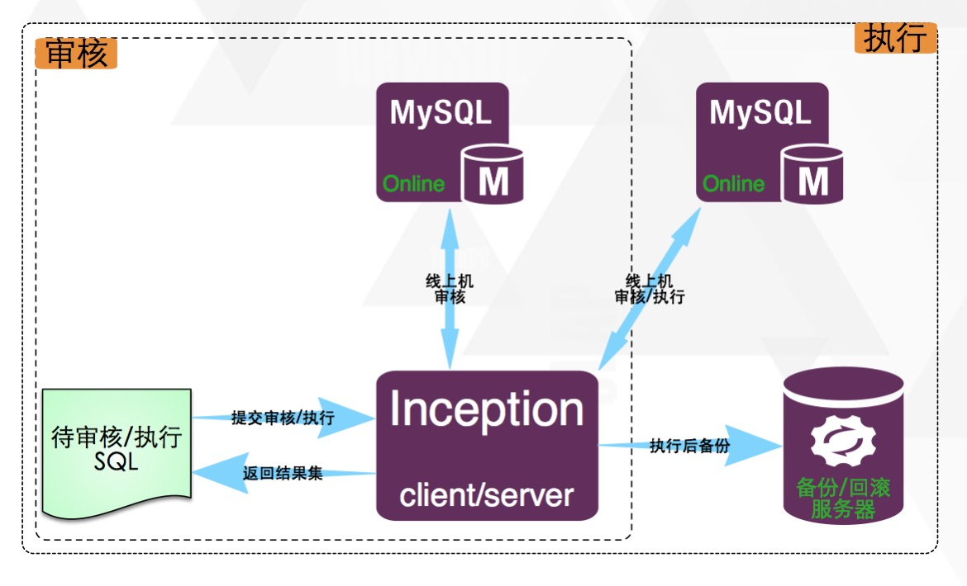

# Inception配置要求

# Inception注意点

# Inception安装部署

## 安装

源码安装

## 如何启动

nohup /inception/mysql/bin/Inception --defaults-file=/data/dbops/inception/mysql/inc.cnf &

## Inception命令集

# Inception使用

# Inception审核规范和原则(重点)

## 支持的语句类型

## 插入语句

## 更新删除语句

## 建表语句

## 修改表语句

# Inception支持的参数变量(重点)

inception***

# Inception备份回滚功能

# Inception支持OSC